10대 메가프로젝트 기술산업화 — 1년차 중간점검 제출자료
공동연구개발기관(수요사·참여기업) 농업회사법인 주식회사 디투오(D2O) — 실증 지원 파트
과제번호 | RS-2026-25508014 | 지원분야 | 농축산 장비
과제명 | 축사 환경 개선을 위한 자율주행 깔개 관리 축산 로봇 개발 및 사업화 | 연구기간 | 2026. 4. 1 ~ 2028. 12. 31 (33개월)
주관기관 | ㈜GMW (연구책임자 공철주) · 공동(공급사) 충남대학교 산학협력단 (김용주) | 보고 기간 | 2026. 4. 1 ~ 2026. 9. 20 (1년차 6개월차)
우리 기관 | ㈜D2O · 연구책임자 하현제(국가연구자번호 11152141) · 참여연구원 송영신 | 담당 역할 | 실증 환경 구축 · 현장 실증 지원 · 사업화 확산 기반(영업·교육·컨설팅)
1. 1년차 목표와 D2O 담당 범위
1년차 목표: 자율주행 깔개 관리 축사 로봇 플랫폼 핵심 기능 확보 및 1차 시제품 설계·핵심부품 개발. D2O는 세 가지 세부 내용 중 「실사용 환경 정의 및 현장 실증 준비(1차 실증지 확보·준비)」를 주 담당하며, 충남대(핵심기술)와 GMW(시제품 설계)에 현장 조건·작업 요구사양을 제공한다.
1년차 세부 내용 | 주 담당 | D2O 역할 / 현황
핵심기술 확보 (자율주행·작업기 제어, 축사 환경 대응 구조) | 충남대 | 축사 제원·기둥 배치·작업 조건 데이터 제공 (본 자료 2·4장)
1차 시제품 설계 (외장, 작업기 장착 구조) | ㈜GMW | 회전반경·교반 깊이·로터리 회전수 등 요구값 제공 (진행 중)
실사용 환경 정의 및 현장 실증 준비 (1차 실증지 확보·준비) | ㈜D2O | 실증지 확보 완료 · 환경 정의 완료 · 일일 모니터링 운영 중
2. 실증지(실사용 환경) 정의 — 송영신목장 우사 (경기 안성)
구분 | 규격 | 1개 동 | 2개 동 합계 | 비고
A동 · B동 우사 (동일 규격) | 가로 20 m × 세로 50 m | 1,000 m² | 2,000 m² | 중앙 복도 양측 대칭 배치
중앙 복도 | 폭 5 m × 50 m | — | 250 m² | 착유대기실 · 소 이동통로 (베딩 제외)
사조 공간 (사료 섭취) | 폭 약 3 m × 50 m | 150 m² | 300 m² | 베딩 제외
음수 공간 | 폭 약 2 m × 50 m | 100 m² | 200 m² | 베딩 제외
휴식 공간 = 베딩 기준 면적 | 폭 15 m × 50 m | 750 m² | 1,500 m² | 소가 누워 쉬는 공간 · 로봇 작업 대상
기둥 배치 | 가로 10 m 간격 · 세로 5 m 간격 | 3열 × 11열 | 10 m × 5 m 베이 40개 | 중간 기둥 열이 휴식 공간 내부 통과 → 로봇 경로 제약
베딩 기준 면적은 전체 우사 면적에서 사조·음수·복도(착유대기실·이동통로) 공간을 제외한 「휴식 공간」으로 정의하며, 피트모스 투입량·베딩 두께·로봇 작업 면적은 모두 이 면적을 기준으로 산정한다.
3. 베딩(깔개) 시스템 운영 조건
항목 | 운영 기준 | 산정 (휴식 공간 1,500 m² 기준)
재료 | 주재료 톱밥 + 부재료 피트모스 (D2O 베딩 시스템) | 톱밥은 현장 두께·수분 상태에 따라 투입
피트모스 투입 기준 | 휴식 공간 50 m²당 1 ~ 2 m³ (톱밥 투입량과 무관, 면적 기준) | 1회 투입 30 ~ 60 m³ (동당 15 ~ 30 m³, 약 2 ~ 4 cm 층)
베딩 두께 | 약 60 cm 이상 유지 | 60 cm 기준 총 체적 약 900 m³ (동당 450 m³)
교반 작업 | 56 HP 트랙터 + 로터리, 매일 아침 1회 | 동당 750 m² 교반 · 기둥 열 사이 왕복 주행
기대 효과(실증 목표): 피트모스 혼합 베딩의 수분 흡수·완충 기능으로 악취 저감 및 퇴비화 효율 향상을 기대하며, 효과는 본 과제 실증 데이터로 검증한다.

4. 실증지 개념 평면도 및 로봇(갈전구리) 배치안
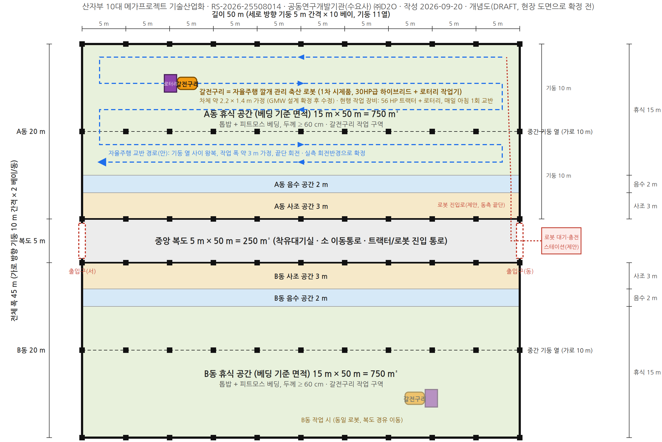
개념 평면도(DRAFT). 사조·음수 공간 순서, 중간 기둥 열 위치, 출입구·로봇 진입로, 로봇 차체 치수(GMW 설계)는 현장 도면 확정 후 갱신. 파일: SVG · PNG · DXF(CAD) 제공.
5. 일일 깔개 관리 작업 및 모니터링 (매일 기록 중)
체크 항목 | 측정·기록 방법 | 로봇 요구사양과의 연계
① 작업 동선 ② 회전반경 | 진입·왕복·퇴출 경로, 왕복 횟수, 소요 시간 / 끝단 회전 반경·방식 | 자율주행 기준 경로 · 플랫폼 조향·회전반경 설계값
③ 베딩 두께 ④ 교반 깊이 | 구역별(전·중·후) 두께, 60 cm 기준 대비 / 로터리 관입 깊이 | 작업기 깊이 제어 범위 · 차체 지상고
⑤ 로터리 회전수 | PTO rpm 및 주행 속도 | 작업기 구동 출력·제어 사양 (56 HP 대비 30 HP급 부하 검토)
⑥ 수분함량 ⑦ 냄새 | 등급 평가 + 샘플 측정(수분계·암모니아, 도입 검토) | 작업 조건 자동 판단 후보 · 환경 개선 성과지표
⑧ 베딩 추가 여부 ⑨ 사용기간 | 톱밥·피트모스 추가량(m³)·사유 / 투입일 기준 경과일·교체일 | 보충 시점 예측 · 베딩 수명 및 운영비 산정
6. 추진 실적 및 향후 계획
과업 | 상태 | 내용 / 일정
1차 실증지 확보 · 실사용 환경 정의 | 완료 | 송영신목장 2개 동, 휴식 공간 1,500 m² (2·4장)
일일 작업·모니터링 체계 수립 · 데이터 축적 | 운영 중 | 9개 항목 매일 기록 → 2026. 12 연차보고서에 기간별 통계(평균·범위) 반영
로봇 요구사양 초안 → 주관기관·충남대 협의 | 진행 중 | 2026. 10 전달: 기둥 열 회피·10×5 m 베이 경로, 회전반경, 교반 깊이·회전수, 30 HP 부하
확산 기반 구축 (영업·교육·컨설팅) | 진행 중 | 7. 30 농림부 축산경영과장·낙농진흥회·경기도청 축산국 방문 시 HBP·본 과제 소개 / 해외 ODA 방문단 소개
2년차 1차 시제품 현장 실증 준비 | 예정 | 2027. 1 ~ 3 실증 동 지정, 안전 구획, 기준 데이터(baseline) 확정 → 2027 실증 지원
7. 이슈 및 확인 사항
① 현행 56 HP 트랙터 교반 대비 시제품 30 HP급 하이브리드 엔진의 작업 부하 적정성 — 실측 PTO rpm·깊이·속도 데이터를 제공하여 작업기 규격 협의. ② 수분·냄새 정량 측정 장비(수분계·암모니아 측정기) 도입 여부 및 재료비·장비비 계상 검토. ③ 기둥 열·공간 경계·출입구 위치는 현장 도면 첨부로 확정.
첨부: 축사 평면도(SVG/PNG/DXF) · 일일 베딩 관리 점검표 누적본 · 베딩 재료 투입 기록 · 현장 사진
2026년 9월 20일 농업회사법인 주식회사 디투오 연구책임자 하현제 (인)

